## DIY Kolotoč - elektronická stavebnice

Komponenty

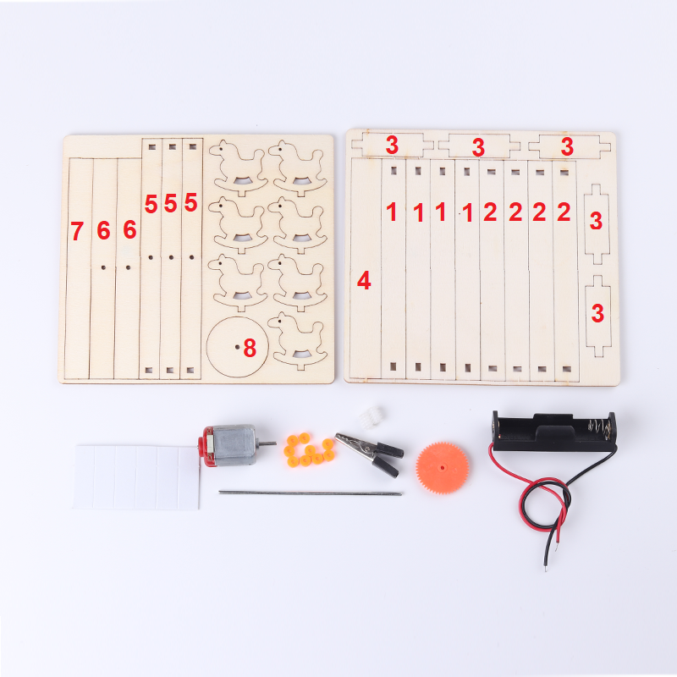

1. Vezměte položku č.1 (2ks), č.2 (2ks) a č.3 (4ks) pro vytvoření základny.

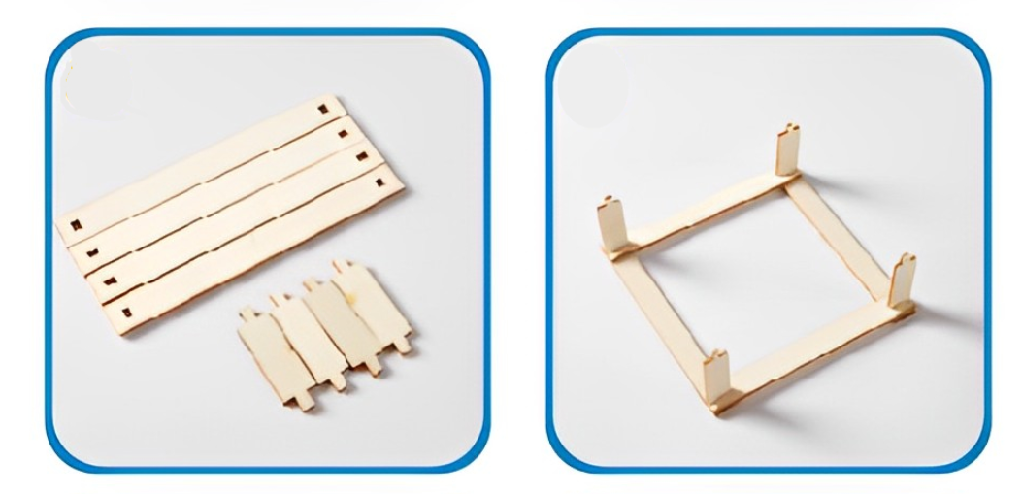

1. Použijte oboustrannou lepicí pásku k upevnění desky č.6 + desky č.7 uprostřed základny a desky č.4 vedle rámu.

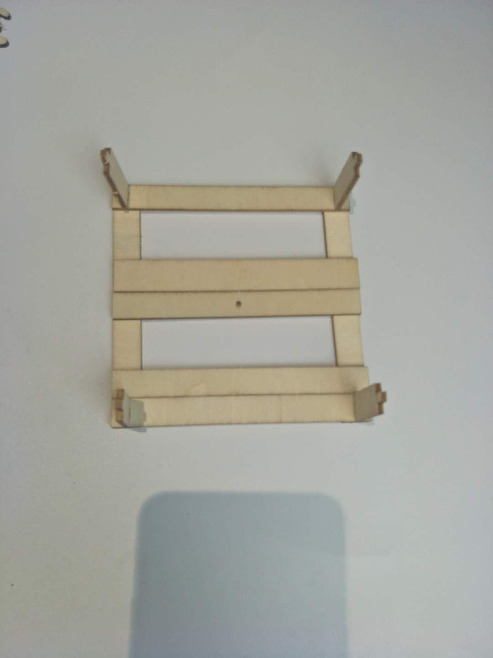

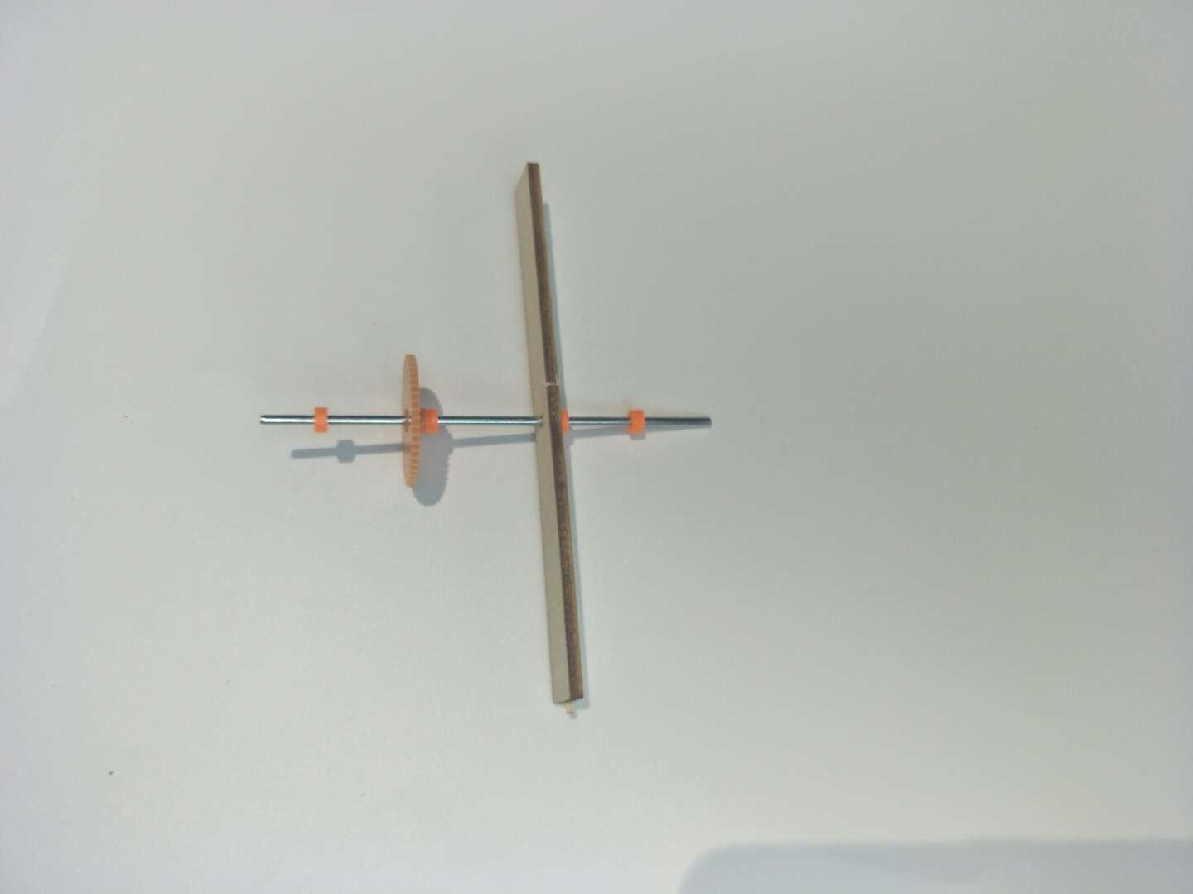

3. Vezměte desku č.6, dlouhý hřídel, 4ks objímkových hřídelí a 1ks ozubeného kola pro montáž.

4. Vezměte destičku č.1 (2ks), destičku č.2 (2ks) zkombinujte se základnou oboustrannou lepicí páskou pro dokončení rámu.

Poté našroubujte dlouhý hřídel v kroku 3 do otvoru základny.

Zarovnejte horní a spodní dřevěné lišty co nejvíce, abyste se vyhnuli nerovnoměrné instalaci a otáčení.

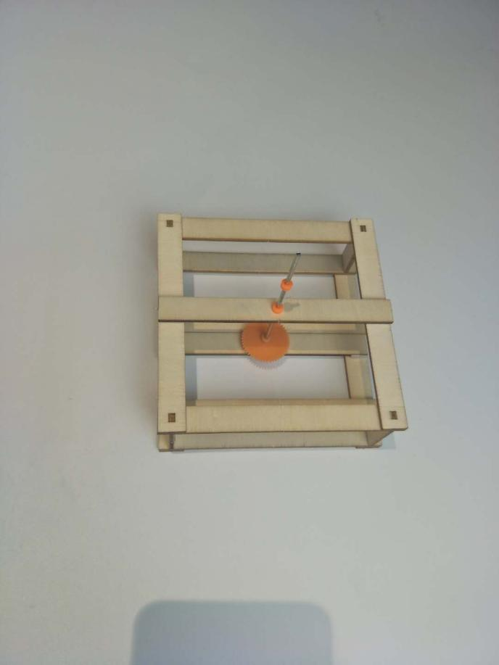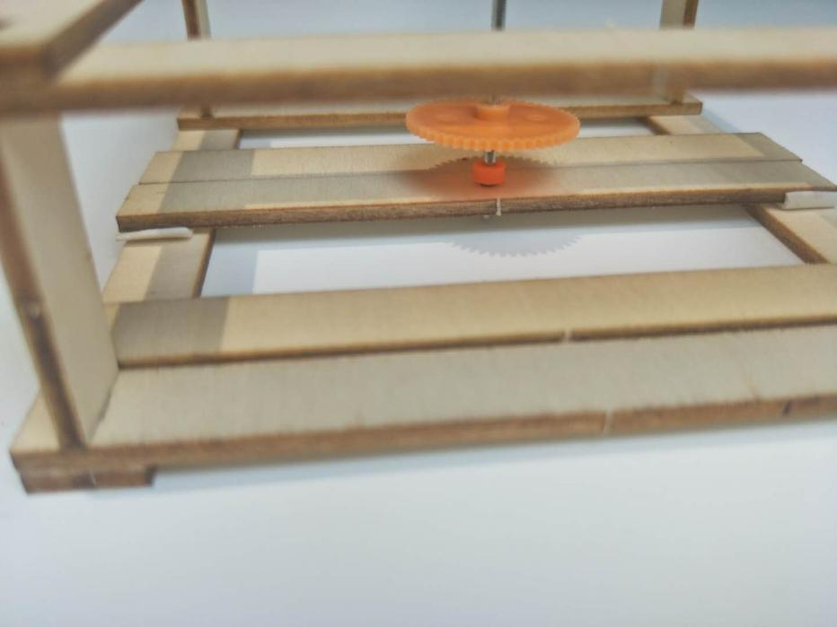

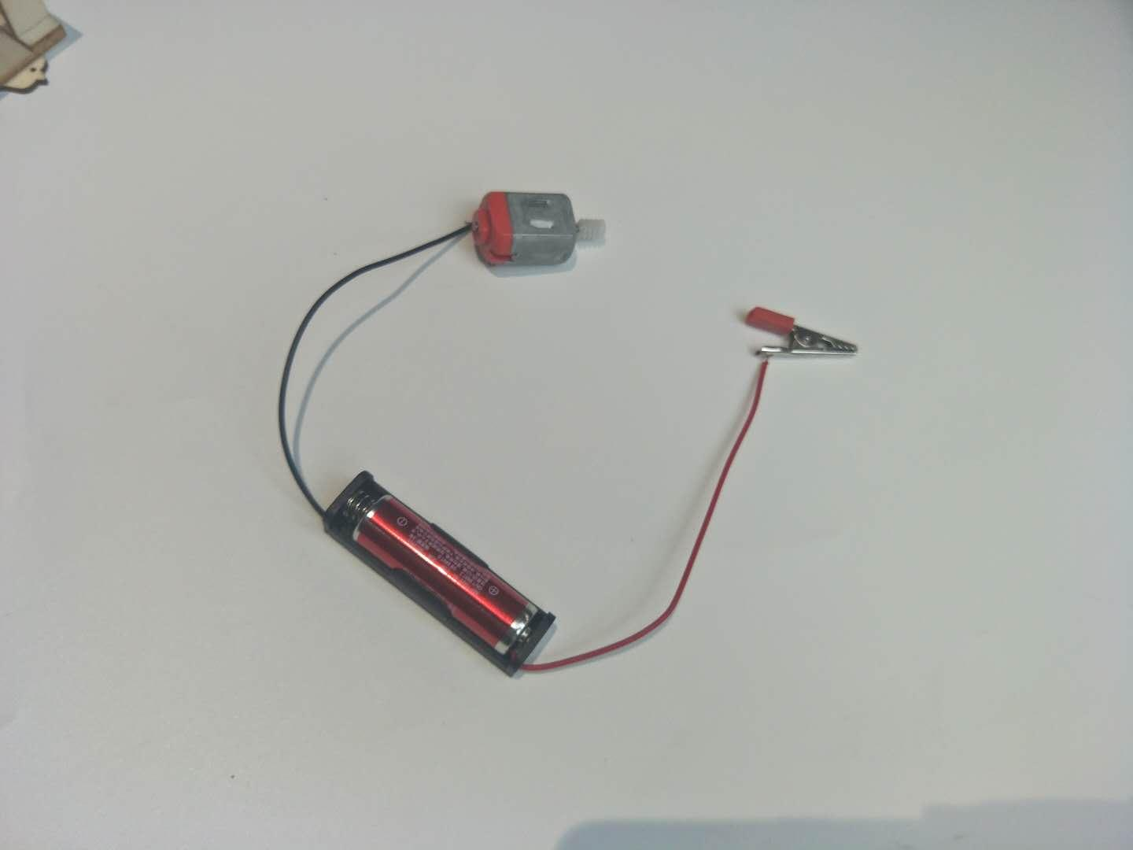

5. Připojte bateriový box, motor, sponu a vložte baterii

Umístěte bílé ozubené kolo na hřídel motoru.

6.Upravte bílé a oranžové převody na motoru tak, aby se mohly zařadit.

Skříň motoru a baterie lze upevnit oboustrannou lepicí páskou.

Nastavení polohy pouzdra hřídele:

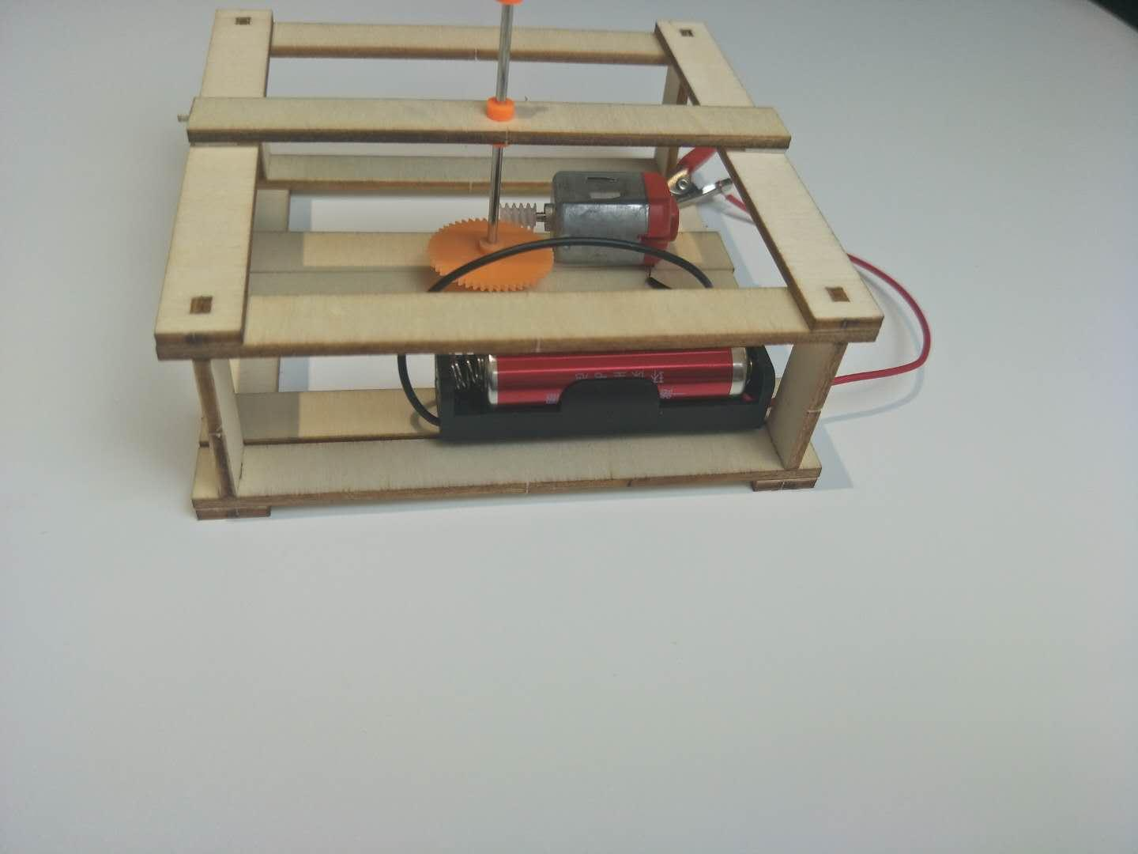

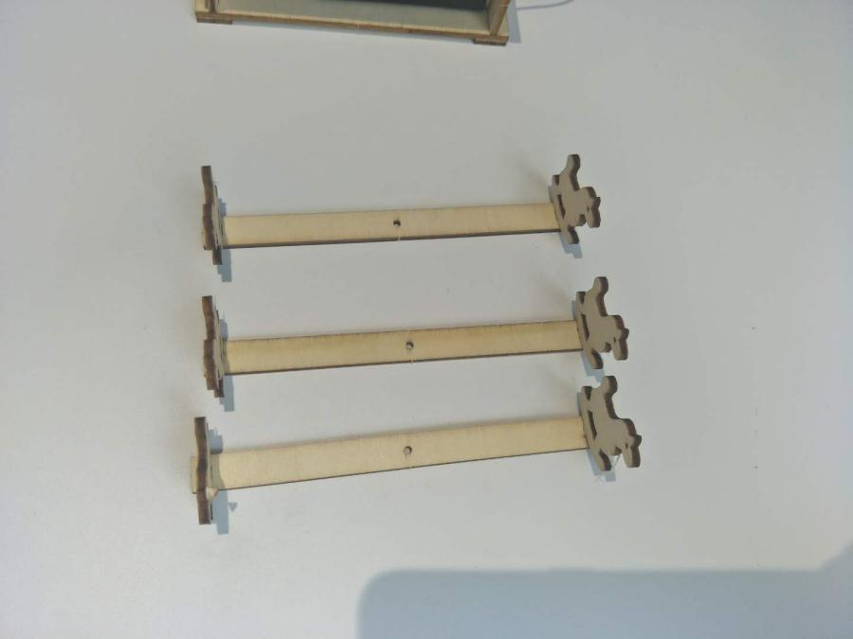

7. Sestavte dohromady desku č.5 (3ks) a dřevěnou desku koně 6ks.

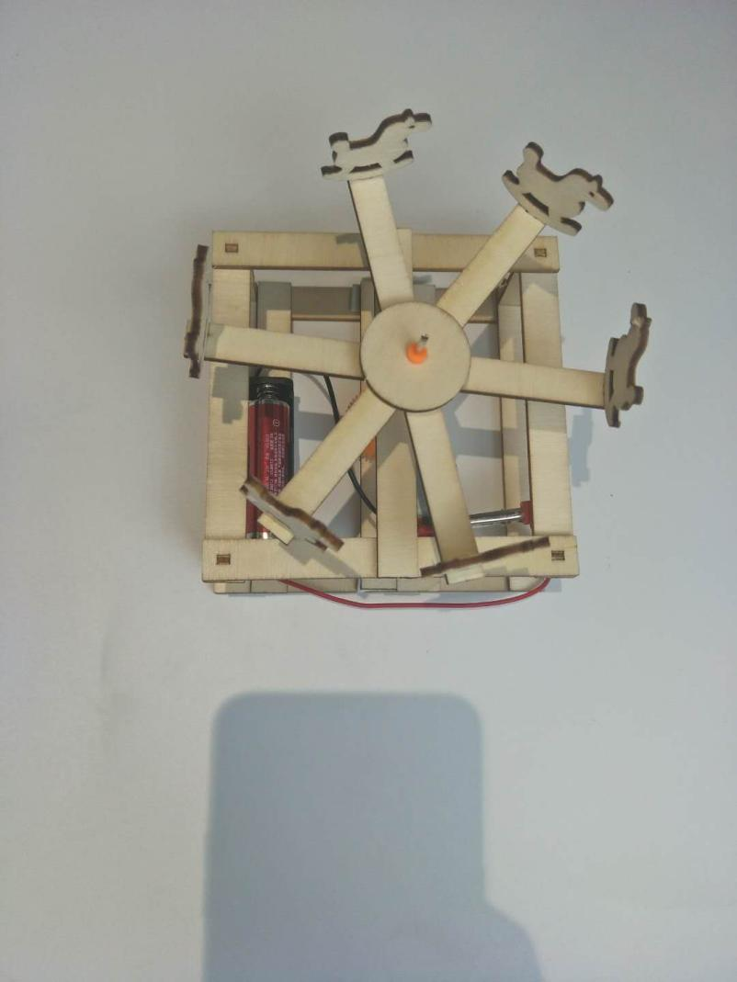

8. Nainstalujte dřevěnou podložku (3ks) a kulatou desku č.8 na dlouhou hřídel a upevněte ji pomocí pouzdra hřídele.

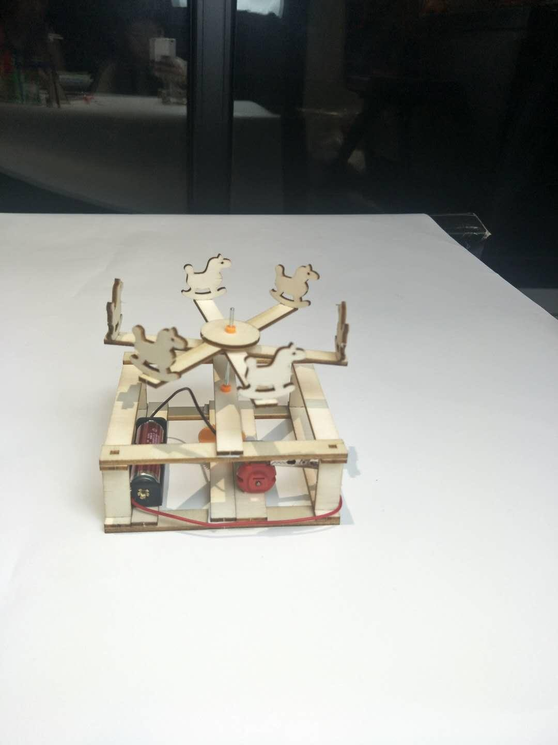

9. Upněte sponu na straně motoru, která není připojena k drátu.